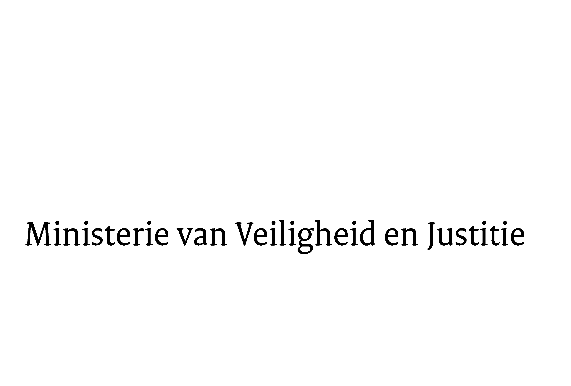
> Retouradres Postbus 20301 2500 EH Den Haag
Aan de Voorzitter van de Tweede Kamer
der Staten-Generaal
Postbus 20018
2500 EA DEN HAAG

Datum | 31 juli 2012
Onderwerp | Goedkeuring van het Verdrag inzake de sluikhandel over zee (33 228 (R 1981) )

Directie Wetgeving en Juridische Zaken
Sector straf- en sanctierecht

Schedeldoekshaven 100
2511 EX Den Haag
Postbus 20301
2500 EH Den Haag
www.rijksoverheid.nl/venj

Ons kenmerk
286982

Bij beantwoording de datum en ons kenmerk vermelden. Wilt u slechts één zaak in uw brief behandelen.

Hierbij bied ik u, mede namens de Minister van Buitenlandse Zaken, de nota naar aanleiding van het verslag inzake het bovenvermelde voorstel aan.

De Staatssecretaris van Veiligheid en Justitie,

F. Teeven

